GRÖMO ALUSTAR Verbindungsmuffe für LED-Fallrohrbeleuchtung

GRÖMO

Eigenschaften

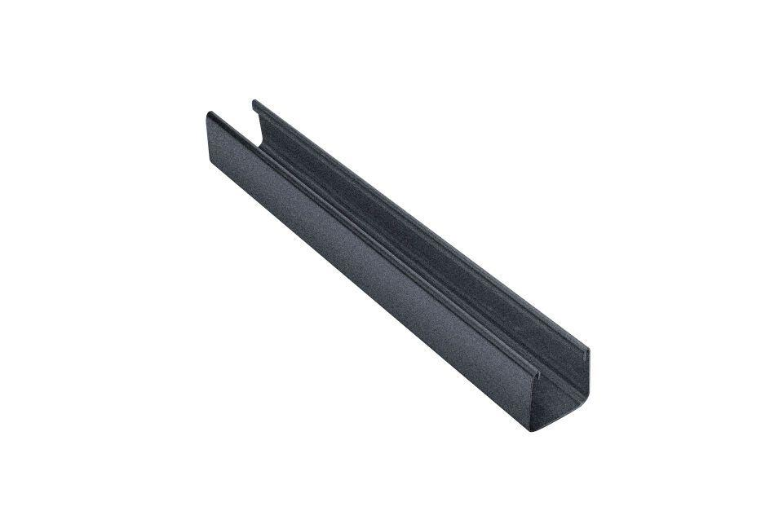

GTIN:

4043706898744

HAN:

89874

Farbton

anthrazit

Oberfläche

beschichtet

Werkstoff

Aluminium

Breite (mm)

21,40

Höhe (mm)

22,00

Länge (mm)

200,00

Farbtonbezeichnung Hersteller

Anthrazit